Рисование человека
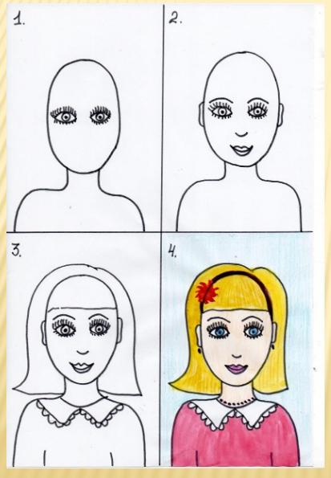
РИСОВАНИЕ ЧЕЛОВЕКА - ПОРТРЕТ
1.Посередине листа рисуем овал лица, шею и плечи. Шея уже лица, а плечи шире головы. Посередине лица рисуем овальные (с острыми уголками) глаза. Расстояние между глазами невелико, не больше одного глаза. Внутри глаза цветной кружок и маленький зрачок. Рисуем ресницы. На верхнем веке ресницы длинные, внизу короткие.
2.Над глазами рисуем брови. Нос у человека такого же цвета, как лицо, поэтому нарисуем только кончик носа. Заканчивается нос посередине расстояния от глаз до конца лица. Кончик носа можно изобразить дугой или изобразить ноздри. От кончика носа до конца лица посередине рисуем губы: на верхней губе две волны, а на нижней одна. Ниже губ подбородок. Уши начинаем рисовать на уровне глаз.
3.Всю верхнюю часть лица занимает лоб. Волосы рисуются надо лбом или частично его закрывают.
4.Цветными карандашами рисуем цвет глаз, волос, верхнюю часть одежды, дополнительные детали.

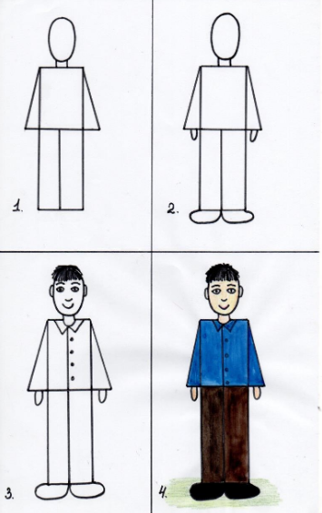
МАЛЬЧИК
1.Отступив от верхнего края листа, рисуем овал - голова мальчика. Снизу головы рисуем шею. Дальше рисуем прямоугольник и с двух сторон прямоугольника пририсовываем два треугольника это рубашечка. (Какой величины голова, такой длины и кофта) Рисуем штанишки прямоугольник, такой же по длине, как и рубашечка.
2.Дальше рисуем ладошки овальной формы, ноги два узких прямоугольника. (Ноги такие же по длине, как и кофта) Внизу ног рисуем обувь квадратной или овальной формы.
3.Рисуем причёску, части лица, элементы одежды.
4.Раскрашиваем цветными карандашами.
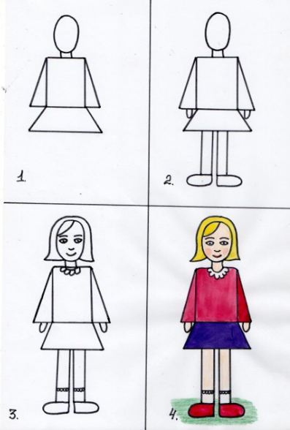
ДЕВОЧКА
Если ранее дети рисовали человека с круглой головой, а платье или шубку слитно, то теперь голова рисуется овальной, туловище членится на верхнюю и нижнюю части. Величина головы берётся в отношении к длине майки, кофточки, а руки, ноги--- в отношении к телу (руки до конца трусиков, ноги такие же по длине, как тело).
1.Отступив от верхнего края листа, рисуем овал - голова девочки. Снизу головы рисуем шею. Дальше рисуем прямоугольник и с двух сторон прямоугольника пририсовываем два треугольника это кофточка. (Какой величины голова, такой длины и кофта) Затем рисуем трапецию юбку, несколько расширяющаяся к низу.
2.Дальше рисуем ладошки овальной формы, ноги два узких прямоугольника. (Ноги такие же по длине, как и кофта) Внизу ног рисуем обувь квадратной или овальной формы.
3.Рисуем причёску, части лица, элементы одежды.
4.Раскрашиваем цветными карандашами.

